CAP Equipier Polyvalent de Commerce (EPC)

objectifs  Obtenir le CAP Equipier Polyvalent de Commerce (EPC)  A l’issue de la formation l’apprenti sera capable de :  - Participer à la réception et au suivi des commandes fournisseurs  - Ranger, étiqueter et mettre en rayon les produits  - Utiliser des documents commerciaux tels que les documents d’inventaire  - Utiliser les logiciels de caisse  - Etablir un contact avec la clientèle afin de l’accompagner dans ses achats |  | 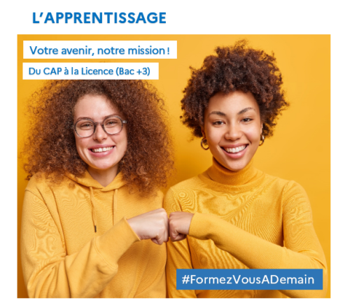PRE REQUIS  Avoir réalisé une année de 3ème ou être titulaire d’un bac ou avoir réalisé un CAP dans un secteur similaire, en formation initiale  Être âgé au minimum de 16 ans et de 30 ans maximum (29 ans révolus)  MODALITES D’ADMISSION  Dossier de candidature  Entretien de motivation avec le Directeur délégué aux Formations Professionnelles de l’Établissement scolaire ou avec le coordinateur de l’unité d’apprentissage.  Validation du niveau scolaire minimum attendu par le conseil de classe du deuxième semestre de formation  NOMBRE DE PLACES  CAP Année 1 : 2  CAP Année 2 : 3  POSITIONNEMENT  Bulletins scolaires du premier et second semestre de formation de la formation antérieure.  Avis du dernier conseil de classe  MODALITES D’EVALUATION  Contrôle en cours de formation (CCF) et contrôle ponctuel  Epreuves écrites et orales, projets, dossiers et Jury final  Possibilité de validation par blocs de compétences  DUREE INDICATIVE ET RYTHME  Durée indicative : 2 ans : 800 heures  La durée de formation pourra être adaptée au regard des acquis antérieurs de l’apprenti.  Rythme : 35h/ semaine  DATES  Du 2 septembre 2024 au 4 juillet 2026  LIEU DE FORMATION  Etablissement Régional d'Enseignement Adapté E.R.E.A LE MIRANTIN  3 Av. de Winnenden  73200 Albertville  MODALITE DE FINANCEMENT  Contrat d’apprentissage : le cout pédagogique est pris en charge par l’opérateur de compétences selon accord de branche ou de la collectivité  CONTACT  M. Lionel GIROUD  Directeur délégué à la formation professionnelle  Mail : lionel.giroud@ac-grenoble.fr  Téléphone : 04 79 32 40 17
CONTENU
Matières generales
- Français
- Histoire Géographie – Enseignement moral et civique
- Mathématiques
- Physique – Chimie
- Langue vivante : anglais
- Education Physique et Sportive
- Arts appliqués
- Accompagnement personnalisé

matieres professionnelles
- Réception et suivi des commandes
- Mise en valeur et approvisionnement
- Conseil et accompagnement du client dans son parcours d’achat
- Sciences appliquées
- Economie et Droit

Modalités pédagogiques
Formation en mixité de public (avec élèves sous statut scolaire).
La formation se déroule en cours groupe avec des méthodes pédagogiques diversifiées : cours magistraux, études de cas, exercices et entrainement, projets, quizz, mises en situations...
La formation pourrait se dérouler à distance si la situation sanitaire venait à l’exiger

POURSUITE D’ETUDES
Une poursuite d’études est envisageable en se spécialisant en Bac Pro ou Certificat de Spécialisation
- Bac pro Métiers du commerce et de la vente option A animation et gestion de l'espace commercial
- Bac pro Métiers du commerce et de la vente option B prospection clientèle et valorisation de l'offre commerciale
- Bac pro technicien conseil vente en alimentation (produits alimentaires et boissons)
- CS Assistance, conseil, vente à distance
POUR QUELS METIERS
- Employé commercial polyvalent
- Employé de grande surface
- Employé commercial rayon
- Employé commercial libre-service
- Vendeur gondolier
- Hôte de caisse

